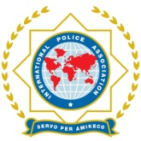
INTERNATIONAL POLICE ASSOCIATION
SEKCIJA SLOVENIJA
IPA regionalni klub Gorenjske DŠ: 96289813
Borovška cesta 100A, 4280 Kranjska Gora MŠ: 1173430000
rkgorenjska@ipa.si, http://kr.ipaslovenija.org/si TRR: DH d.d., SI56 6100 0001 8853 849

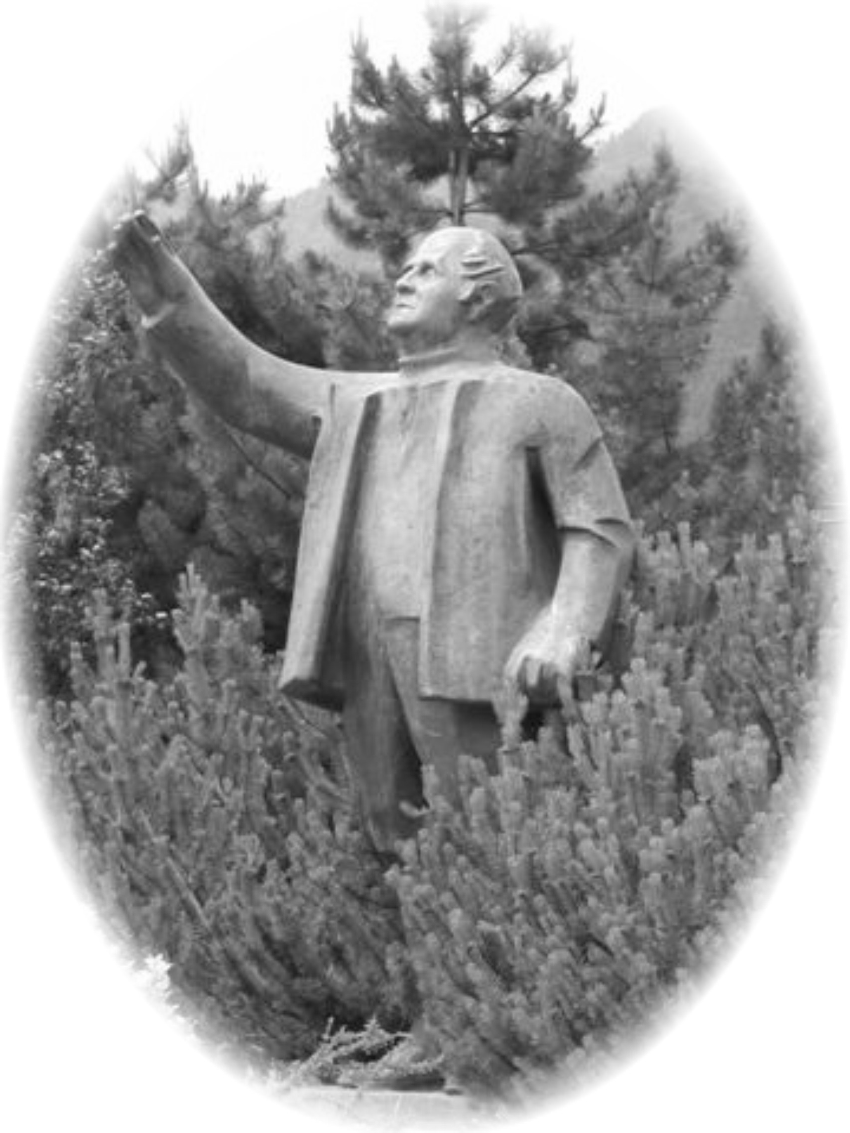
V A B I L O
IPA RK Gorenjska
vas vabi na
17. srečanje in žegnanje
jeklenih konjičkov, ki bo
v soboto, 6. 5. 2023
z zborom med 10.00 in 11.00 uro na Dovjem pri gostilni Veranda.
Ob 11.10 uri bo izvedeno » žegnanje jeklenih konjičkov«.

Po končanem žegnanju sledi kosilo in družabno srečanje motoristov pri gostilni Veranda.

Servo per Amikeco

Jure Lešnjak, predsednik
IPA RK Gorenjska

